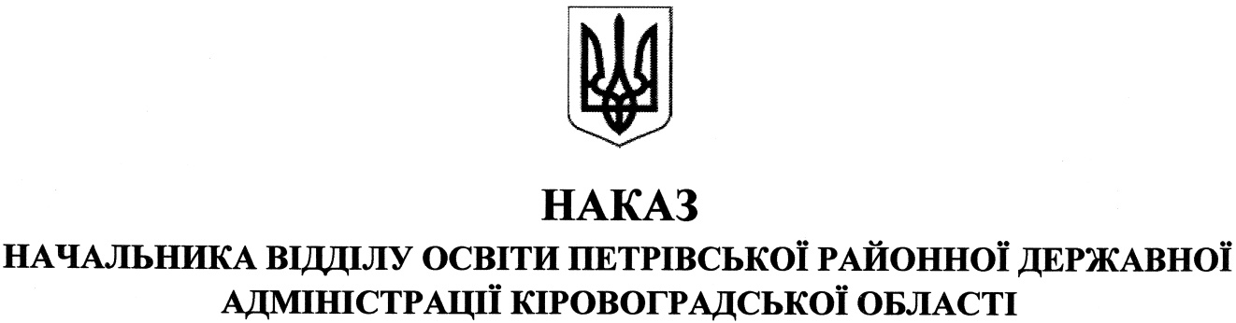

від 26 квітня 2019 року № 94
смт Петрове
Про проведення районного
фестивалю дитячих громадських
організацій

Відповідно до основних заходів відділу освіти та з метою активізації діяльності дитячих громадських організацій

НАКАЗУЮ:

1. Провести районний фестиваль дитячих громадських організацій 22 травня 2019 року на території туристичної бази «Утес» (с. Богданівка).
2. Затвердити Умови проведення фестивалю (додаток 1).
3. Затвердити склад оргкомітету з підготовки та проведення фестивалю (додаток 2).
4. Директорам закладів загальної середньої освіти:
1) прибути особисто та забезпечити явку дітей у кількості 20 чоловік на чолі з педагогом – організатором на районний фестиваль;
2) відповідальність за життя і здоров’я дітей покласти на супроводжуючих.
5. Організаційно – методичне керівництво фестивалем покласти на центр дитячої та юнацької творчості (директор Бойко В.О ).
6. Директору комунального закладу «Петрівське навчально-виховне об’єднання «загальноосвітня школа І-ІІІ ступенів – гімназія» Вєтровій А.С. забезпечити явку медичного працівника для медичного обслуговування фестивалю.
7. Контроль за виконанням даного наказу покласти на директора центру дитячої та юнацької творчості Бойко В.О.

В. о. начальника відділу освіти І.ОРАНСЬКА

Додаток 1
до наказу начальника відділу
освіти Петрівської районної
державної адміністрації
від 26 квітня 2019 року № 94

Умови
проведення районного
фестивалю дитячих громадських організацій
«Фестиваль професій»

1. Мета фестивалю: фестиваль проводиться з метою активізації діяльності дитячих громадських організацій, розвитку творчості, активності учнів.

2. Учасники фестивалю: на фестиваль запрошуються учні 6-10 класів закладів загальної середньої освіти району, кращі представники органів учнівського самоврядування.

3. Термін проведення: фестиваль проводиться щороку у травні місяці.

4. Зміст фестивалю:
Урочиста лінійка. Нагородження органів учнівського самоврядування . Відкриття свята.

Етапи:
1. Фут-квест «Місто майстрів » (інтерактивні форми роботи з учнівською молоддю профорієнтаційного напряму)
2. Майстер-класи «В гостях у PROFI»
3. Фотовиставка-колаж «Вдало обрана професія – щаслива доля» (представлення фотографій мешканців свого населеного пункту до 3 хв.)
4. Стіна, що говорить «Голос Петрівщини» (інтерактивний стенд)
5. Змагання з футболу
6. Фреш-привал (обід)
6. Флеш-моб «Голосую за професію»
7. Концертно – розважальна програма «Усе в твоїх руках»
8. Данс-агенція «Назустріч майбутньому»

Закриття фестивалю (Стрічка єднання – розміром 10х50 см з побажанням). Урочиста лінійка.

5. Керівництво фестивалем:
Керівництво фестивалем здійснюється центром дитячої та юнацької творчості.

Додаток 2
до наказу начальника відділу
освіти Петрівської районної
державної адміністрації
від 26 квітня 2019 року № 94

Склад
оргкомітету з підготовки та проведення
районного фестивалю дитячих громадських організацій

Швець Т.М. - методист районного методичного кабінету комунальної установи
«Петрівський районний центр із обслуговування закладів освіти;
Бойко В.О. - директор центру дитячої та юнацької творчості;
Дементьєва Н.В. - координатор районного парламенту дітей;
Корж Н.В. - психолог центру дитячої та юнацької творчості.

